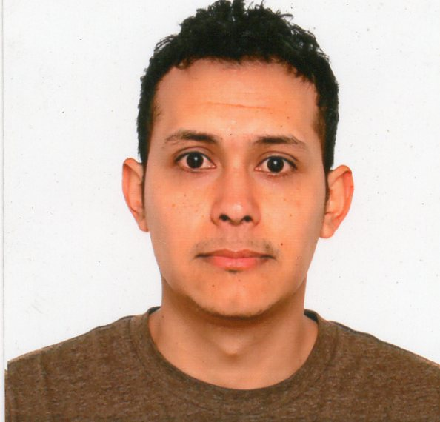
Nelson Osvaldo Caballero Diaz
Fecha de Nacimiento: Mayo de 1.987
Nacionalidad: Paraguayo
Estado Civil: Soltero
Ciudad: San Lorenzo
Telefono: (0982)-245-085 / E-mail: neildiaz03@gmail.com
objetivos

Formar parte de su equipo de trabajo de manera eficaz en el puesto para el cual sea asignado,buscando un desarrollo personal y profesional,siempre que sea posible demostrar mi capacidad en el ambito laboral.
terciaria

- Cursando: Carrera de Ingenieria Comercial.
- Tercer Año ( 2017 – 2020 )

EXPERIencia PROFeSSIONAL

- 2017 – Empresa Portucall
Cargo : Programa de Adcuality,Monitoreo de Publicidad
Cargo: Programa de Tenzin Brasilian,Monitoreo de Audio de Mensaje

- 2014 – 2015 Empresa Automarca Vehiculos Especiales de Ambulancias,Franca
SP.( Brasil )
Cargo: Auxiliar Administrativo
- 2012 - 2013 – Empresa Automarca Vehiculos Especiales de Ambulancias,Franca SP.(Brasil )
Cargo: Funcionario de Producciones

- 2008 - 2011 – Empresa Aeroalcool – Aeronautica de Producciones de Aviones Ultraleves,Franca SP.(Brasil )
Cargo: Mantenimiento de Aviones
Principal Actividades: Tecnico en Fibra de Vidrio y Fibra de Carbono

cursos preparatorios

- Inglês – Portugues ( Fluente tanto escrita e pronuncia )
- Curso Tecnico Auxiliar Aerodinamica,Estructuras de Aviones.
- Curso Informatica.
- Curso de Capacitacion de Gestion Bancaria
- Curso de Sitemas de Pagos Bancarios
- Curso de Manejo de valores y cajas Bancaria
- Curso de Analisis de Creditos Bancarios y Financieros
- Curso de Operaciones Bancarias Especializadas

